Wskaźniki cen lokali mieszkalnych
w 2 kwartale 2026 r.
6,3%
Wzrost cen lokali mieszkalnych
w porównaniu z 2 kwartałem 2025 r.
W 2 kwartale 2026 r. ceny lokali mieszkalnych
w Polsce wzrosły w stosunku do poprzedniego kwartału o 1,5%. Na rynku pierwotnym wzrost ten wyniósł 1,3%, natomiast na rynku wtórnym
– 1,6%. W porównaniu z analogicznym okresem
2025 r. ceny lokali mieszkalnych zwiększyły się
o 6,3% (w tym na rynku pierwotnym – o 6,5%,
a na rynku wtórnym – o 6,1%).
Tablica 1. Wskaźniki cen lokali mieszkalnych w 2 kwartale 2026 r.
Wyszczególnienie | 2 kw. 2026
Wyszczególnienie | 1 kw. 2026=100 | 2 kw. 2025=100 | 2025=100
Ogółem | 101,5 | 106,3 | 105,7
Rynek pierwotny | 101,3 | 106,5 | 105,8
Rynek wtórny | 101,6 | 106,1 | 105,6

Wykres 1. System wag stosowany w obliczeniach wskaźników cen lokali mieszkalnych w 2026 r.
Przy obliczaniu wskaźników cen lokali mieszkalnych za 2026 r. rynkowi pierwotnemu przypisuje się wagę 45,6%, natomiast rynkowi wtórnemu – 54,4%
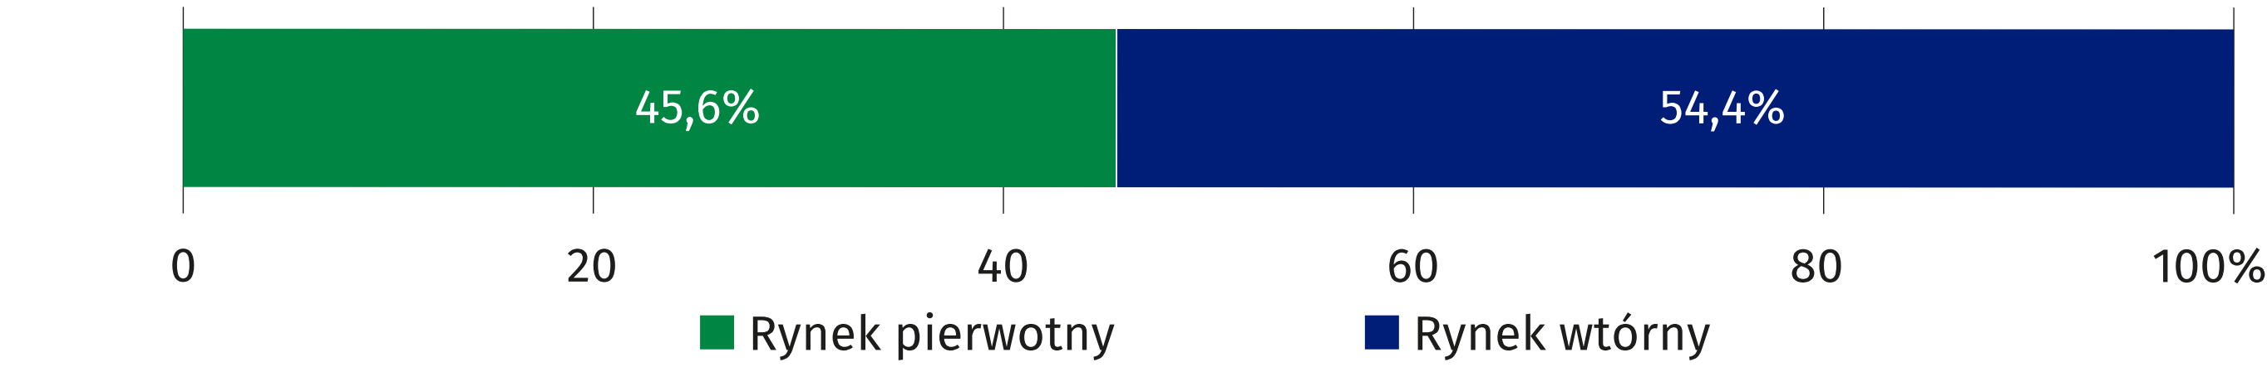

Wykres 2. Zmiany cen lokali mieszkalnych w stosunku do okresu poprzedniego
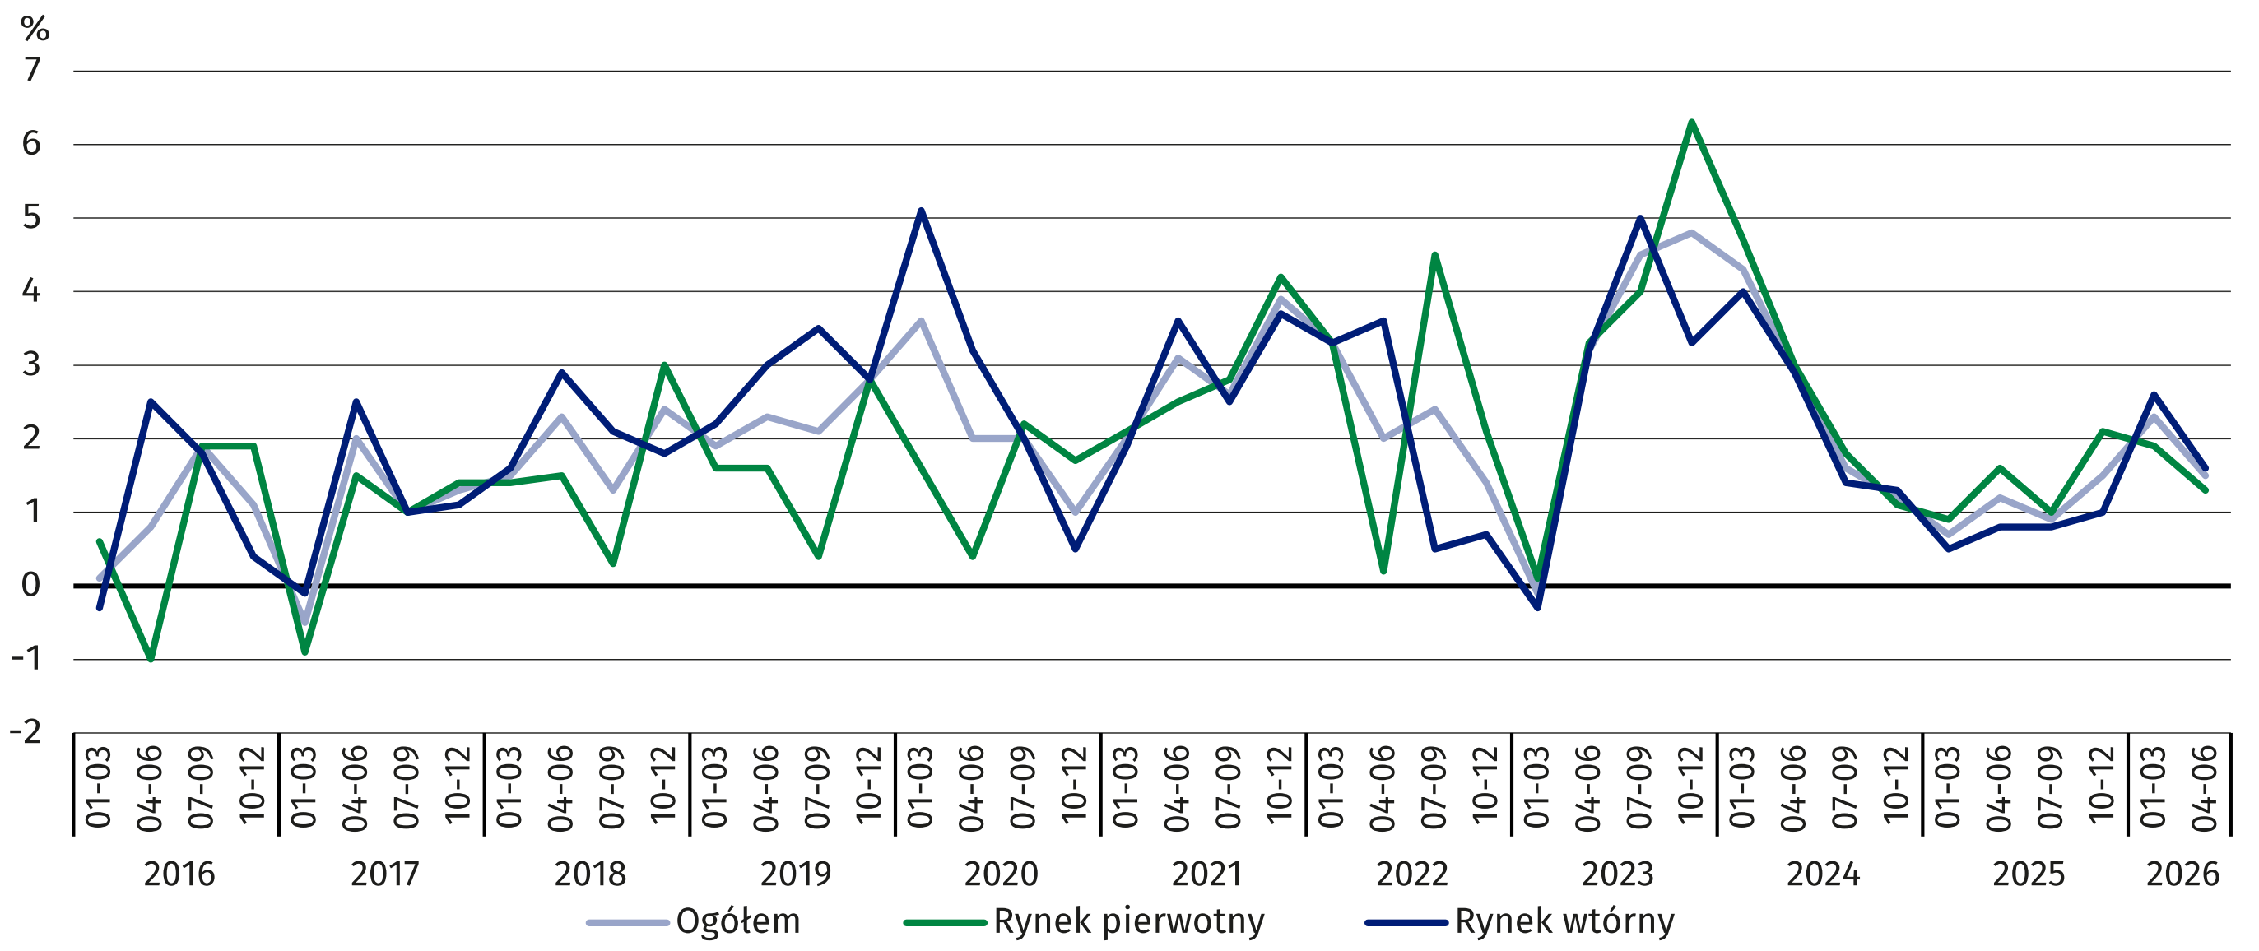
Wykres 3. Zmiany cen lokali mieszkalnych w stosunku do analogicznego okresu
roku poprzedniego
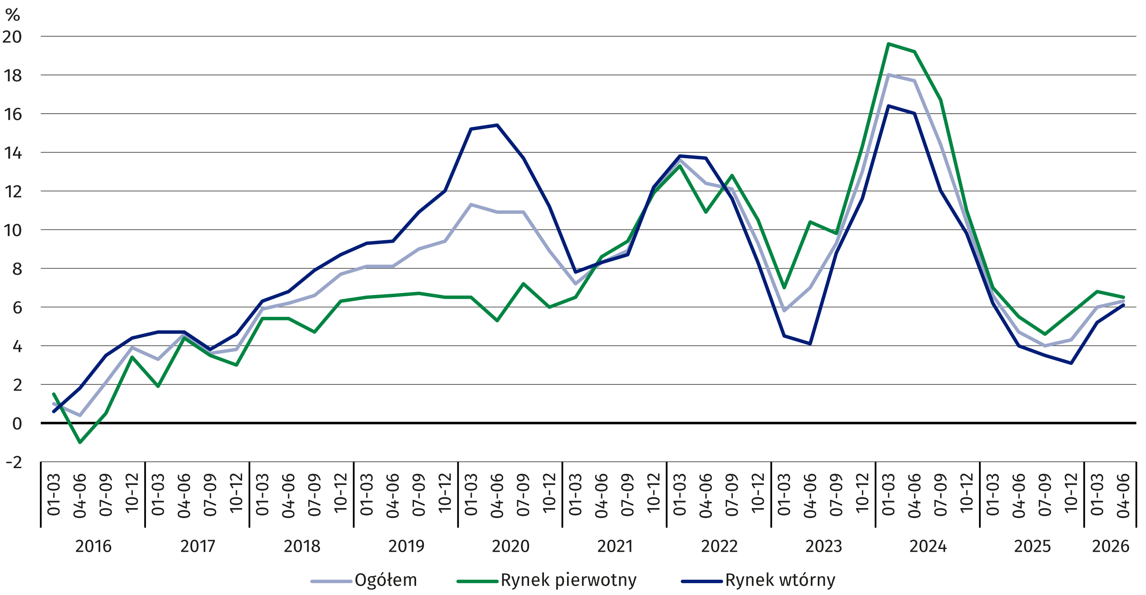

Wykres 4. Zmiany cen lokali mieszkalnych w stosunku do 2025 r.
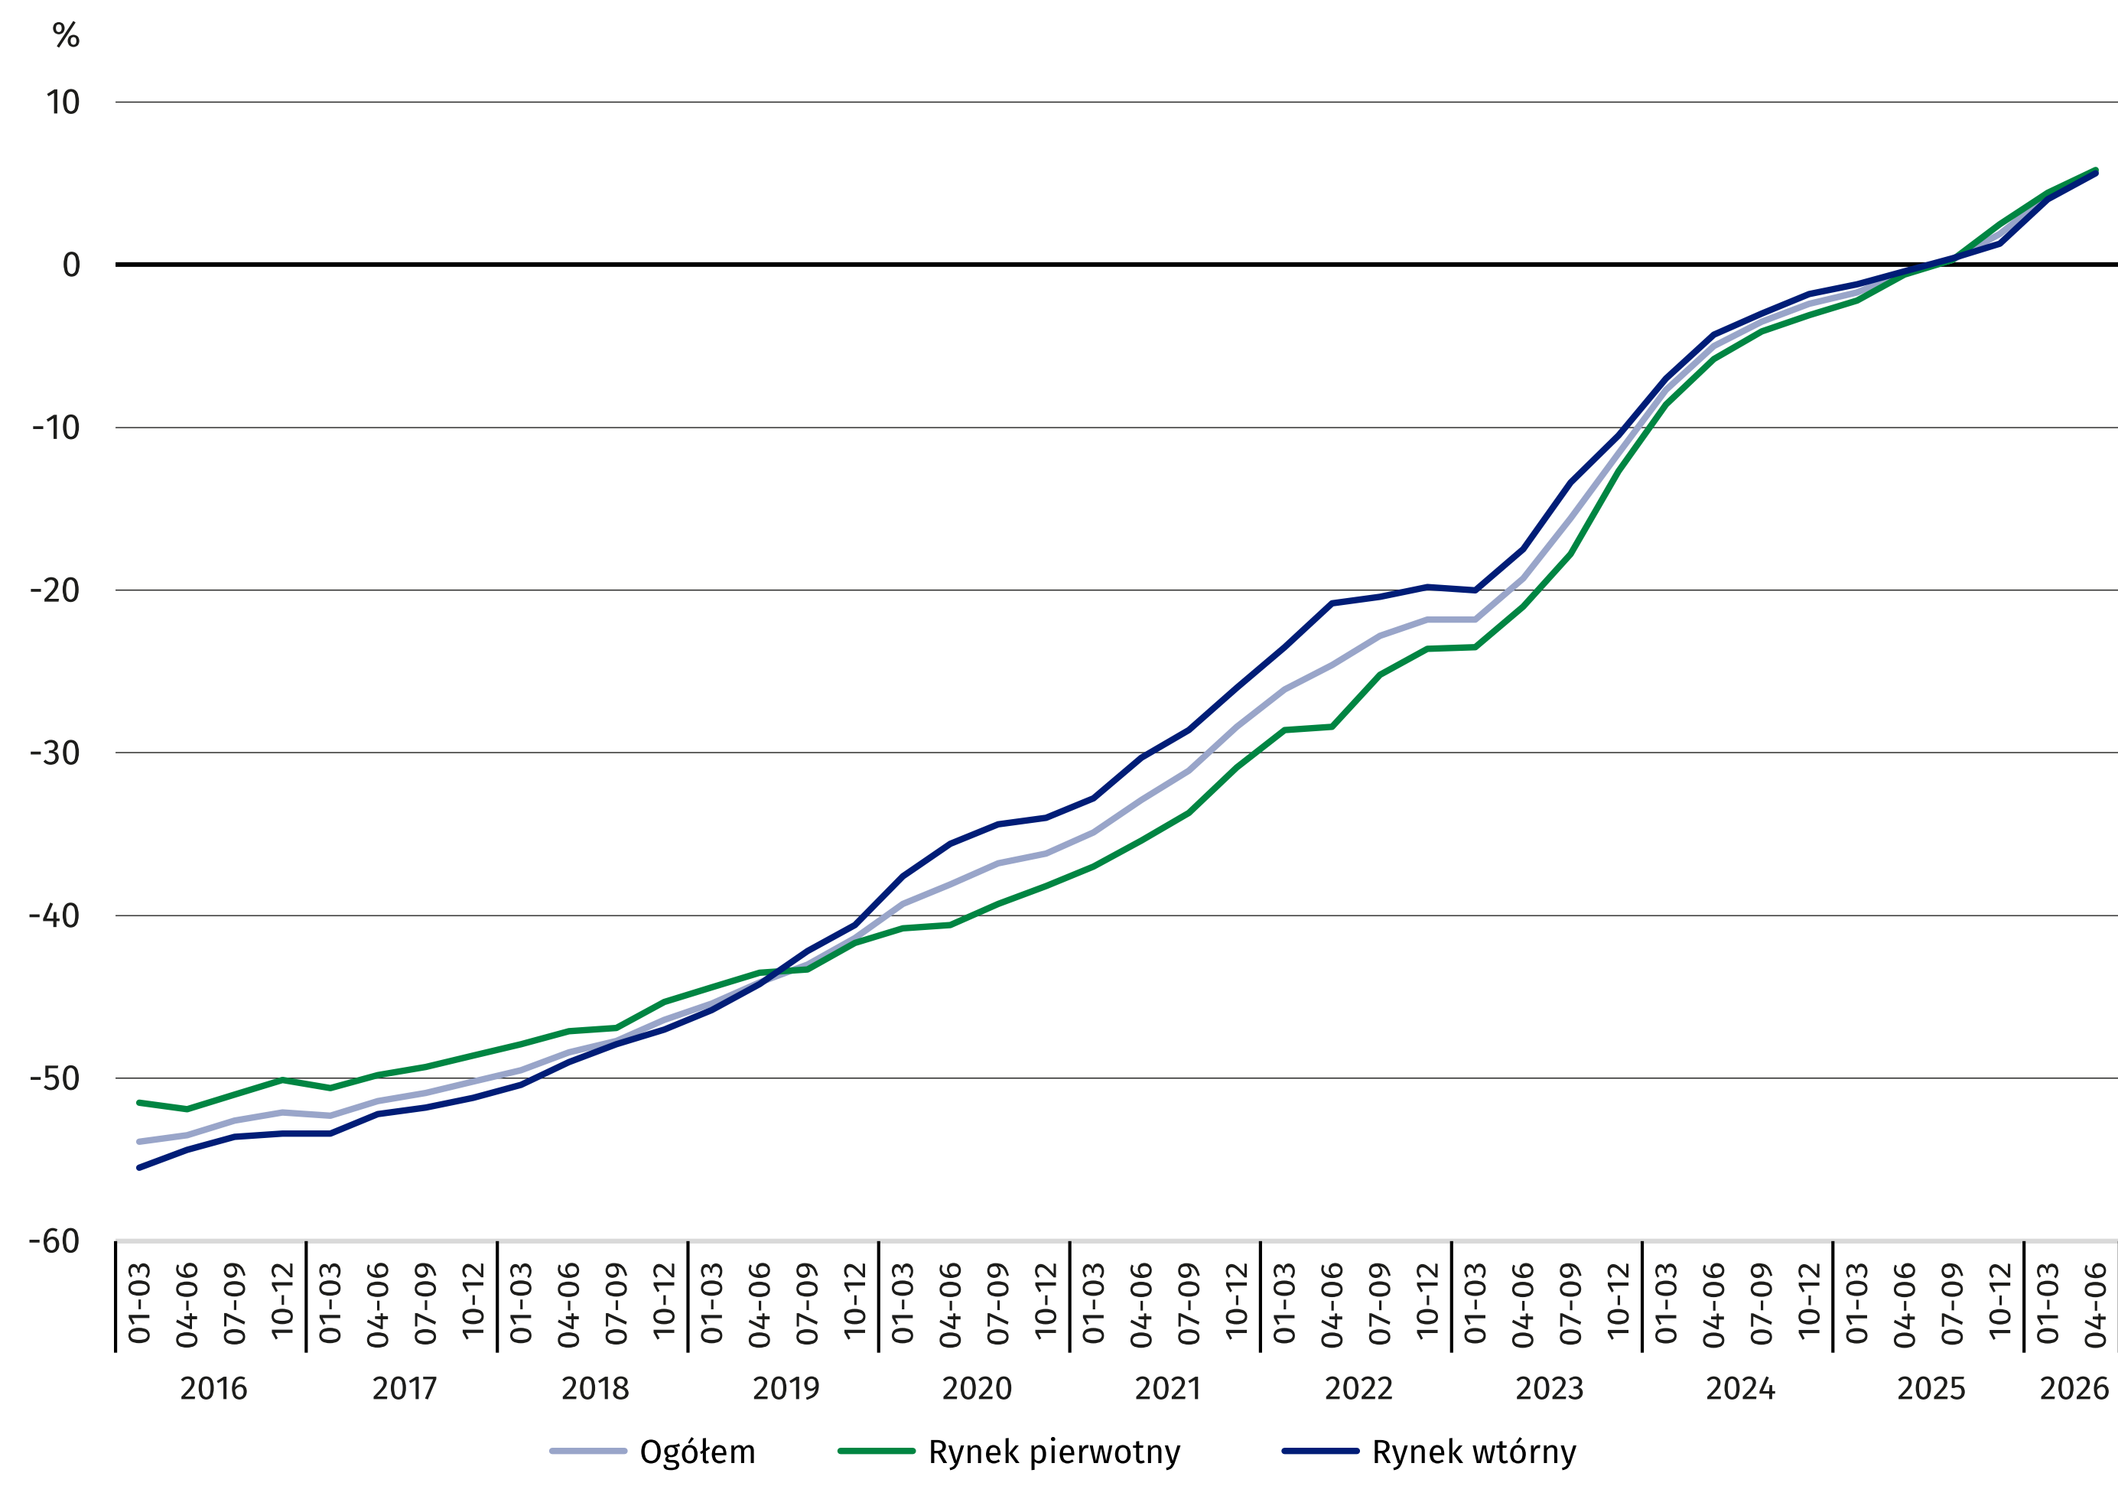
W 2 kwartale 2026 r. ceny lokali mieszkalnych były o 5,7% wyższe w porównaniu ze średnią ceną dla 2025 r. (na rynku pierwotnym – o 5,8%, a na rynku wtórnym
– o 5,6%)

Tablica 2. Zmiany cen lokali mieszkalnych według województw
W 2 kwartale 2026 r. najwyższy wzrost cen lokali mieszkalnych
w stosunku do analogicznego kwartału poprzedniego roku
zarejestrowano w województwie kujawsko-pomorskim (8,6%)
Wyszczególnienie | 2 kw. 2026
Wyszczególnienie | 1 kw. 2026=100 | 2 kw. 2025=100
Polska | 101,5 | 106,3
Dolnośląskie | 102,0 | 104,0
Kujawsko-pomorskie | 102,1 | 108,6
Lubelskie | 102,1 | 105,0
Lubuskie | 101,2 | 108,1
Łódzkie | 101,8 | 101,5
Małopolskie | 102,0 | 106,8
Mazowieckie | 101,0 | 107,5
Opolskie | 102,9 | 107,2
Podkarpackie | 100,7 | 104,6
Podlaskie | 101,5 | 108,2
Pomorskie | 102,3 | 107,8
Śląskie | 100,8 | 104,4
Świętokrzyskie | 102,4 | 108,4
Warmińsko-mazurskie | 101,7 | 106,2
Wielkopolskie | 100,5 | 107,1
Zachodniopomorskie | 101,0 | 104,8

W przypadku cytowania danych Głównego Urzędu Statystycznego prosimy o zamieszczenie
informacji: „Źródło danych GUS”, a w przypadku publikowania obliczeń dokonanych na danych opublikowanych przez GUS prosimy o zamieszczenie informacji: „Opracowanie własne na podstawie danych GUS”.

Opracowanie merytoryczne:  Urząd Statystyczny w Szczecinie  Dyrektor Magdalena Wegner  Tel: 91 459 77 00 | Rozpowszechnianie:  Wydział Prasowy  Tel. komórkowy: +48 695 255 032  Tel. stacjonarne: +48 22 608 38 04, +48 22 449 41 45, +48 22 608 30 09  e-mail: obslugaprasowa@stat.gov.pl

stat.gov.pl

@GUS_STAT

@GlownyUrzadStatystyczny

@gus_stat

@GłównyUrządStatystycznyGUS

@Główny Urząd Statystyczny
Powiązane opracowania
Obwieszczenie w sprawie wskaźników zmian cen dla lokali mieszkalnych z podziałem na województwa
Komunikat w sprawie ceny 1 m² powierzchni użytkowej budynku mieszkalnego za drugi kwartał 2026 r.
Obrót nieruchomościami w 2024 r.
Temat dostępny w bazach danych
Dziedzinowe Bazy Wiedzy (DBW) – Gospodarka – Ceny – Ceny nieruchomości
Bank Danych Lokalnych – Rynek nieruchomości
Ważniejsze pojęcia dostępne w słowniku
Obrót nieruchomościami
Rejestr Cen Nieruchomości (RCN)
Lokal
Wskaźniki cen lokali mieszkalnych

